

Aplikacja „Formularze Elektroniczne”

**Podręcznik użytkownika**

Wersja 1.2.

Przygotował: Karol Prusaczyk, Łukasz Jędrzejczyk

Spis treści

1. Wstęp 3

1.1. Co to jest aplikacja Formularze Elektroniczne? 3

1.2. Do czego służy aplikacja Formularze Elektroniczne? 3

2. Moduły aplikacji Formularze Elektroniczne 4

2.1. Formularze 4

2.2. Moje Biurko 4

2.3. Moje Sprawy 5

2.4. Moje Zadania 5

3. Jak to działa? 6

3.1. Jak dostać się do aplikacji? 6

3.2. Jak wysłać wniosek? 7

3.2.1. Przykładowy wniosek: Zapotrzebowanie na zakup towaru/usług. 7

3.3. Jak się dowiem, że ktoś wysłał wniosek do mnie? 9

3.4. Jak sprawdzić postęp prac zleconych przeze mnie innym działom? 10

3.5. Jak zarządzać sprawami zleconymi mojemu działowi? 10

3.5.1. Inne opcje dla działu obsługującego 11

3.5.2. Jak przekazać zleconą sprawę do akceptacji innego działu? 13

3.6. Jak korzystać z zakładki Moje Zadania? 14

# 1. Wstęp

## 1.1. Co to jest aplikacja Formularze Elektroniczne?

Głównym założeniem FE jest wdrożenie elektronicznego obiegu dokumentów i wyeliminowanie papierowych druków z obiegu naszej firmy. Ma to na celu przyspieszenie i ułatwienie procesów decyzyjnych. Dodatkowo umożliwia pracę zdalną poprzez możliwość elektronicznego zatwierdzania, akceptowania oraz odrzucania wniosków.

Aplikacja jest pierwszym etapem na drodze do wdrożenia kompletnego systemu obiegu dokumentów.

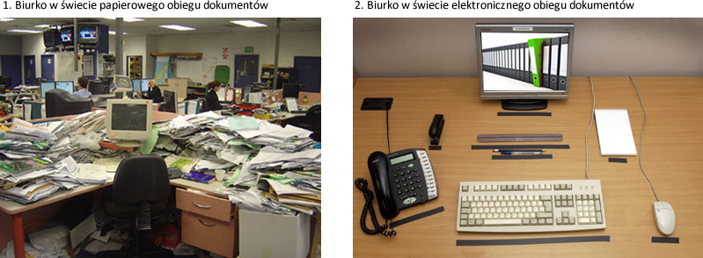

## 1.2. Do czego służy aplikacja Formularze Elektroniczne?

Główne zadania aplikacji Formularze Elektroniczne to:

* Wprowadzenie wniosków elektronicznych,
* Możliwość wysyłania wniosków bezpośrednio z Intranetu,
* Wyeliminowanie papierowych dokumentów z obiegu,
* Archiwizacja dokumentów związanych z wewnętrznymi wnioskami elektronicznymi,
* Usprawnienie procesów decyzyjnych,
* Ułatwienie nadzorowania prac zlecanych innym działom.

# 2. Moduły aplikacji Formularze Elektroniczne

## 2.1. Formularze

Moduł zawierający dostępne formularze do wypełnienia. Tu zaczyna się obieg dokumentu, np.: wysłanie zapotrzebowania na zakup towaru, złożenie zapotrzebowania na nowego pracownika, wysłanie zlecenia dla Działu Prawnego lub Działu IT.

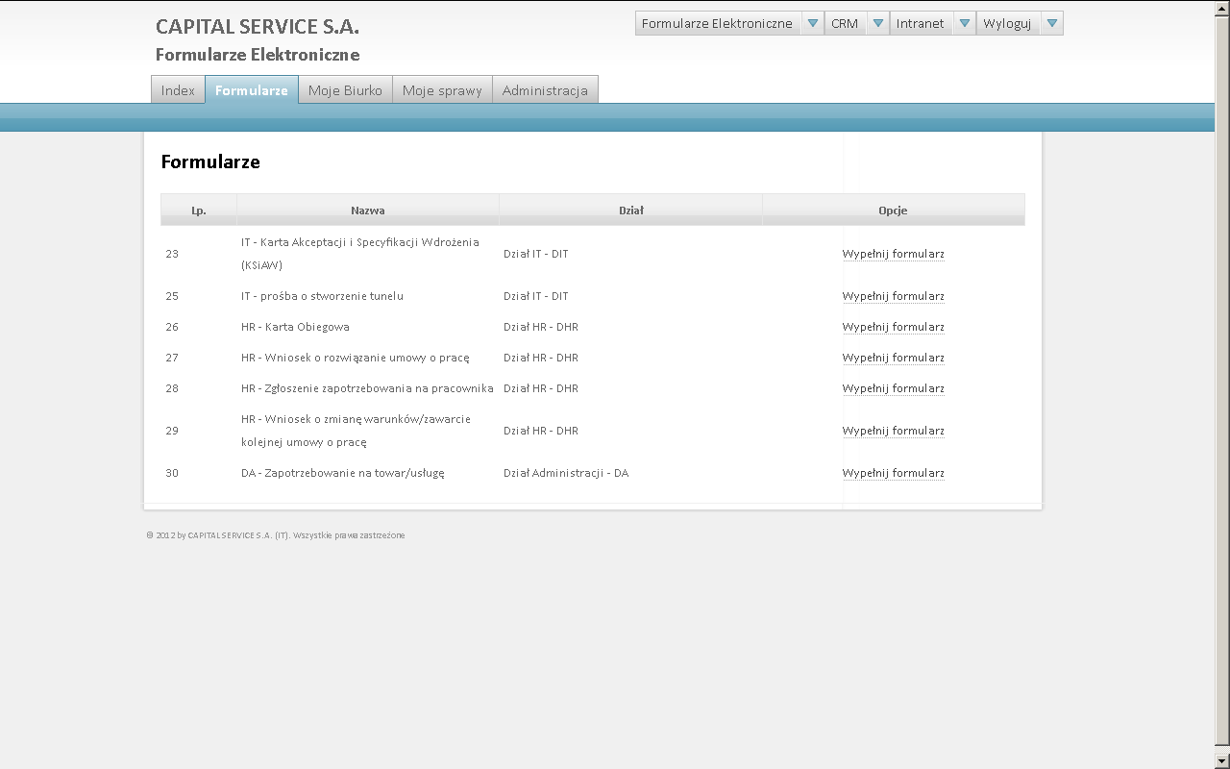

Rysunek 1. Widok główny modułu Formularze.

## 2.2. Moje Biurko

Moduł służący do zarządzania formularzami, które wpływają do danego działu. Jest on dostępny tylko dla pracowników działów obsługujących dany wniosek.

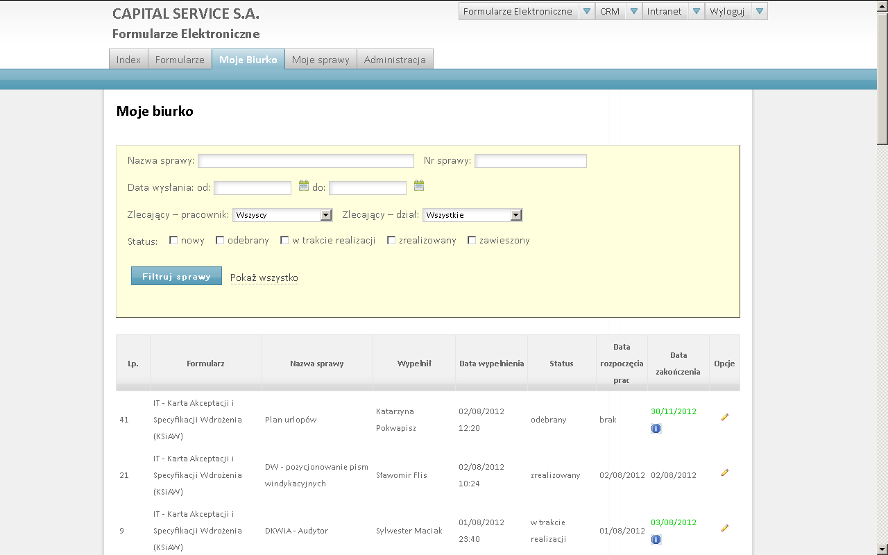

Rysunek 2. Widok główny modułu Moje Biurko.

## 2.3. Moje Sprawy

Moduł, w którym można zobaczyć wszystkie wnioski/formularze wysłane przez danego pracownika oraz innych osób z danego działu. Stąd można zobaczyć na jakim etapie jest dana sprawa, kto ją zapoczątkował i na kiedy dział realizujący planuje zakończyć daną sprawę.

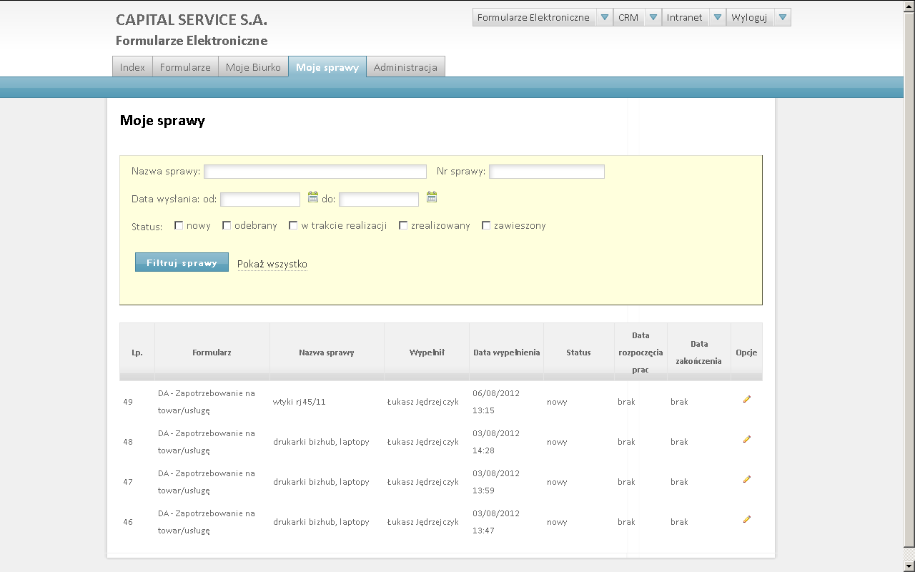

Rysunek 3. Widok modułu Moje sprawy. Lista wniosków wysłanych przez aktualnie zalogowanego użytkownika i kolegów z jego działu.

## 2.4. Moje Zadania

Moduł prezentuje wszystkie zadania, które zostały przekazane do aktualnie zalogowanej osoby. Stąd można zaakceptować, odrzucić lub przekazać sprawę dalej. Zadania są pogrupowane według spraw oraz daty. Starsze zadania są prezentowane na górze listy.

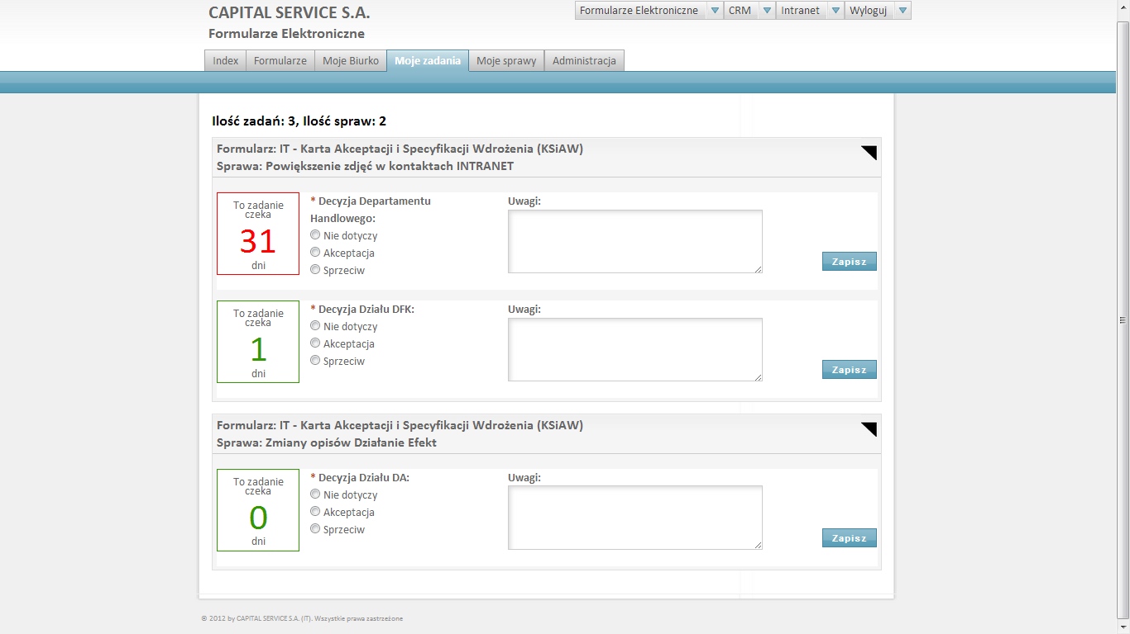

Rysunek . Widok modułu Moje Zadania

# 3. Jak to działa?

## 3.1. Jak dostać się do aplikacji?

Ścieżka do aplikacji: Intranet -> Moje Aplikacje -> Formularze Elektroniczne

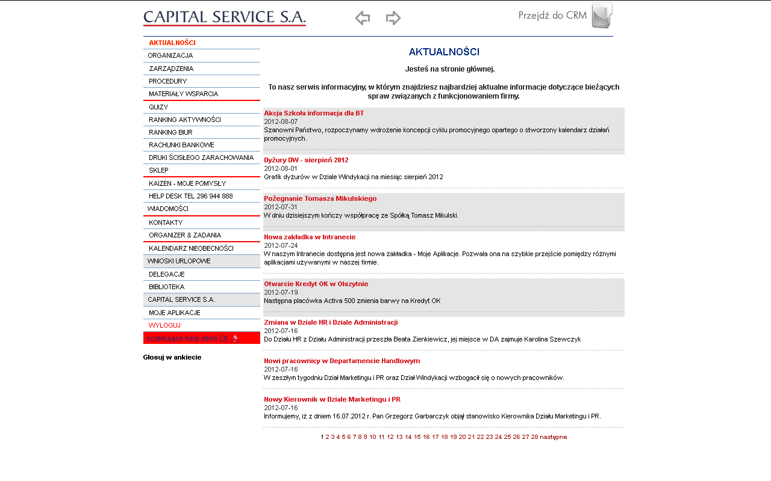

Rysunek 5. Zaloguj się do Intranetu i przejdź na Moje Aplikacje.

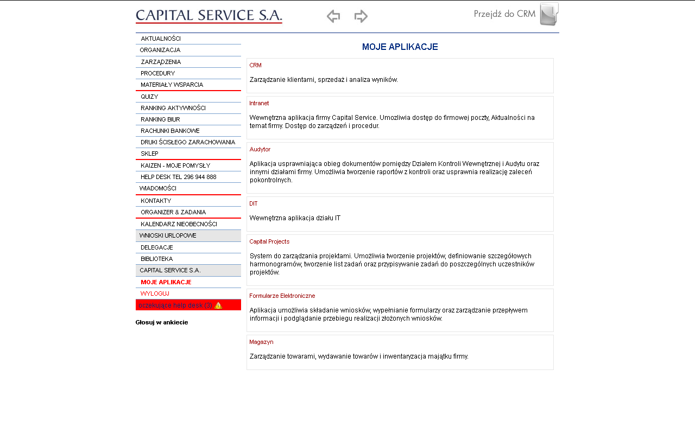

Rysunek 6. W Moich Aplikacjach wejdź w Formularze Elektroniczne.

## 3.2. Jak wysłać wniosek?

Wejdź w moduł Formularze. Wybierz interesujący Cię formularz i kliknij na Wypełnij formularz.

Dalej zaprezentowany został proces wysłania wniosku o zakup towarów i usług.



Rysunek 7. Przejście do wypełnienia formularza

### 3.2.1. Przykładowy wniosek: Zapotrzebowanie na zakup towaru/usług.

Na początku wpisujemy indywidualną nazwę sprawy, dzięki której łatwiej będzie nam odnaleźć nasz wniosek.

Dalej wypełniamy następne pola odpowiednimi danymi. Proszę pamiętać, że pola oznaczone czerwoną gwiazdką są wymagane do wypełnienia.

Opcjonalnie w trakcie wysyłania wniosku można dodać załączniki (dokumenty, zdjęcia), które zostaną dołączone do wniosku. Załączniki są widoczne na każdym etapie realizowania wniosku, zarówno przez wysyłającego jak i osoby realizujące wniosek.

Po wypełnieniu na końcu formularza klikamy na przycisk Wyślij formularz.

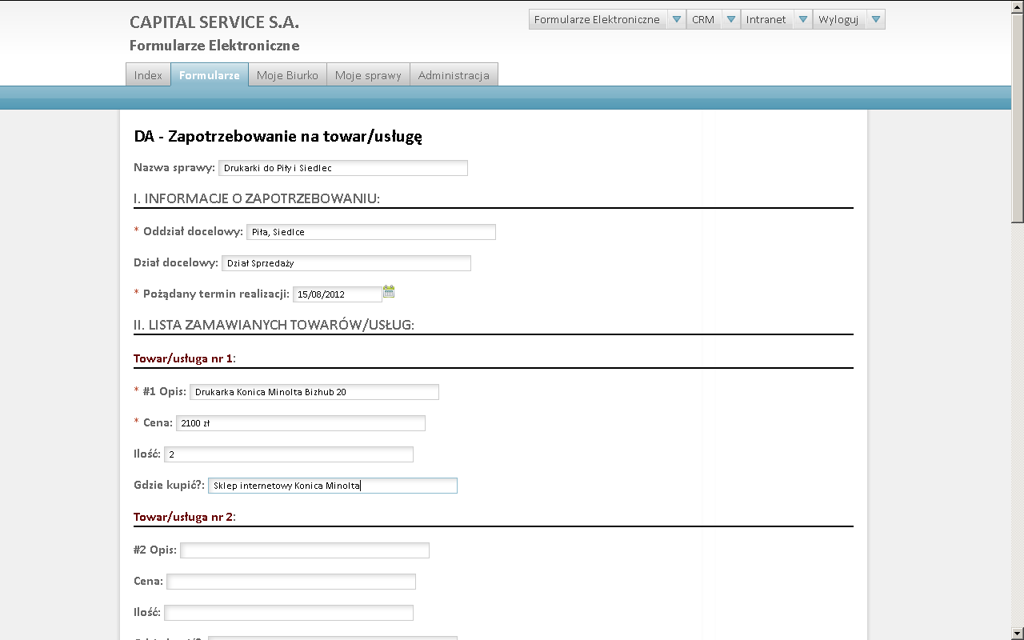

Rysunek 8. Wypełnienie przykładowego wniosku.

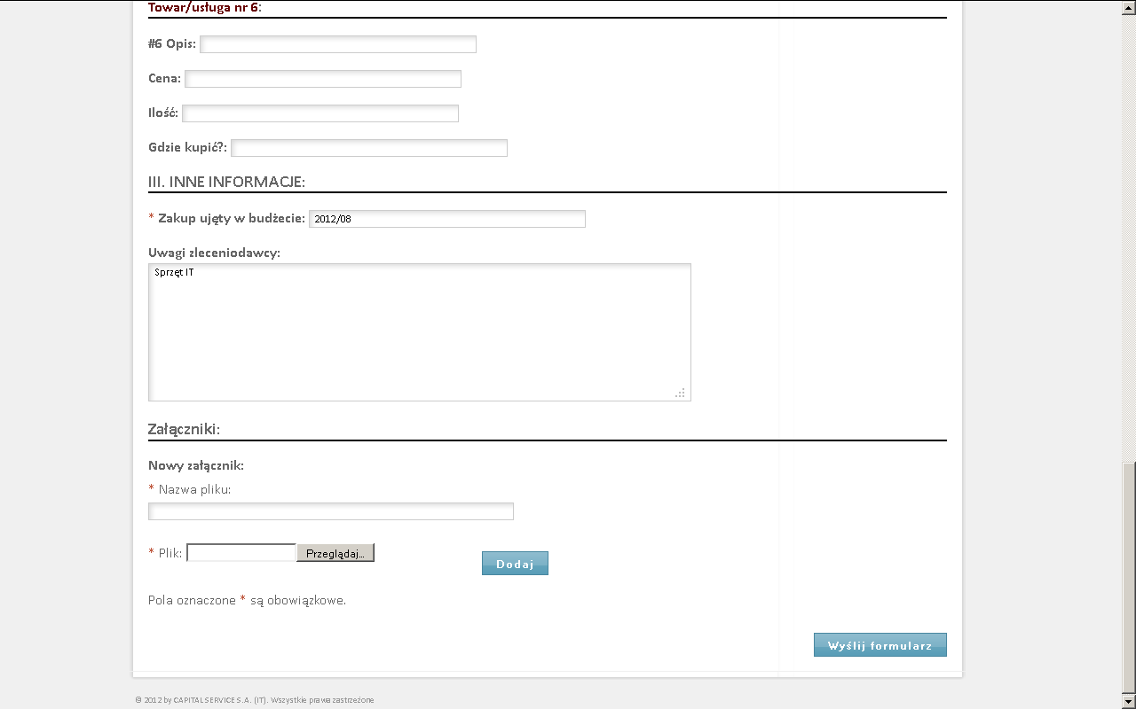

Rysunek 9. Wypełnienie przykładowego wniosku Cd. Przedstawiona opcja dodawania załączników do formularza.

## 3.3. Jak się dowiem, że ktoś wysłał wniosek do mnie?

Zostaniesz poinformowany o tym mailowo. Wysłanie wniosku powoduje wysłanie maila z jego treścią do kierownika działu realizującego wniosek oraz innych osób wskazanych jako odbiorca danego wniosku. Przykładowy mail prezentujący informację o wysłaniu wniosku jest przedstawiony poniżej.

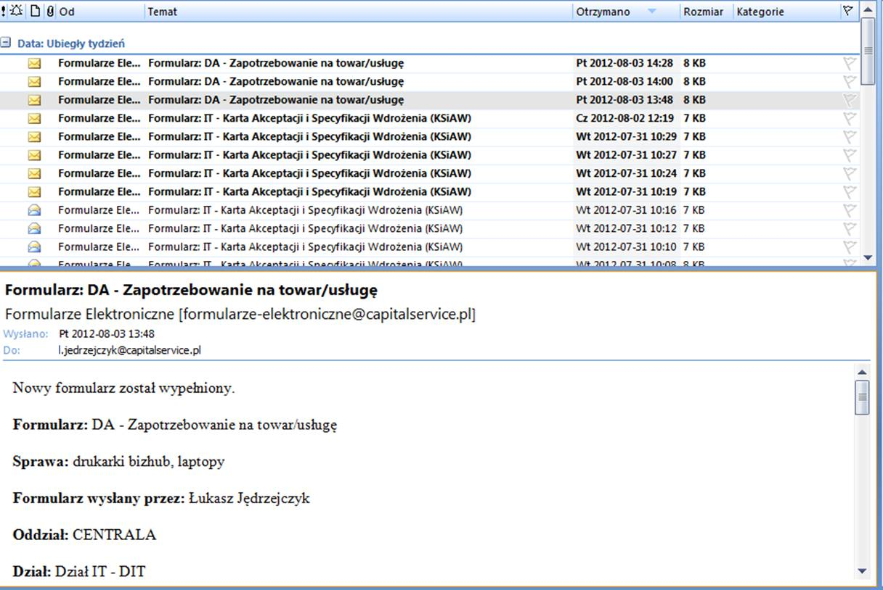

Rysunek 10. Wiadomość mailowa z informacją o wysłanym wniosku.

## 3.4. Jak sprawdzić postęp prac zleconych przeze mnie innym działom?

Idź do modułu Moje sprawy. Lista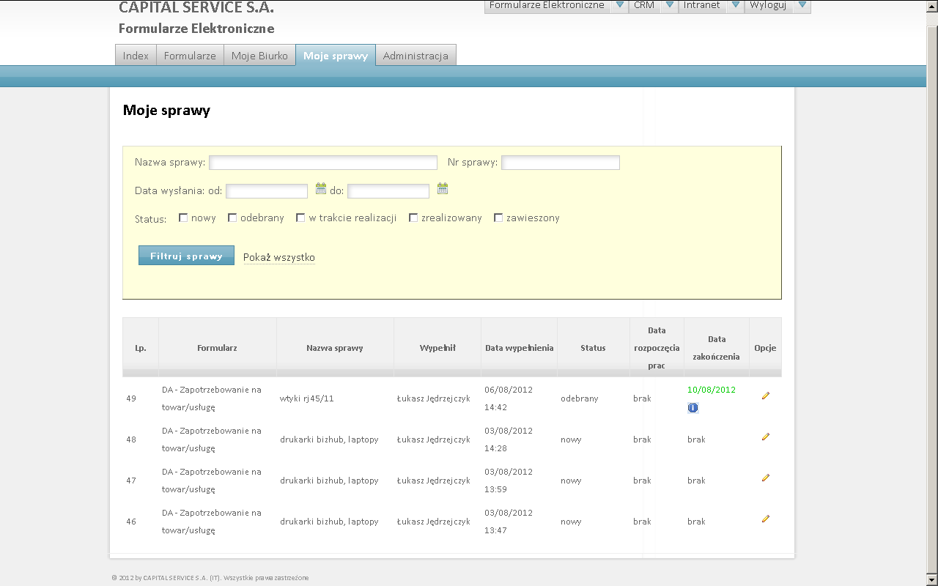

Rysunek 11. Przykładowa lista prac zleconych przez dział aktualnie zalogowanego użytkownika.

Szczegóły oraz historię sprawy można zobaczyć poprzez kliknięcie ikonki . Historia przedstawia każda zmianę, decyzję, komentarz dodany w trakcie realizacji sprawy związanej z wysłaniem formularza/wniosku.

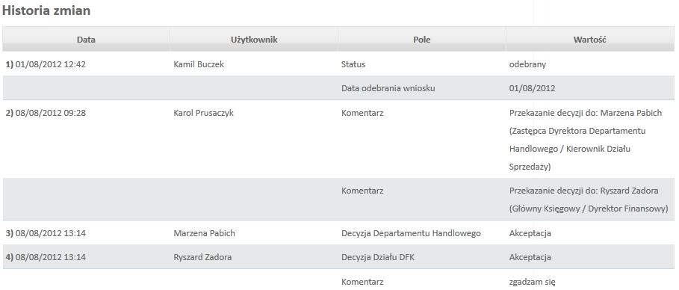

Rysunek 12. Historia zmian przykładowego wniosku.

## 3.5. Jak zarządzać sprawami zleconymi mojemu działowi?

Wejdź w Moje Biurko, znajdź sprawę i kliknij ikonkę . Otworzy się karta sprawy, gdzie można zobaczyć informacje o sprawie, wszelkich dokonanych zmianach oraz aktualnym statusie.

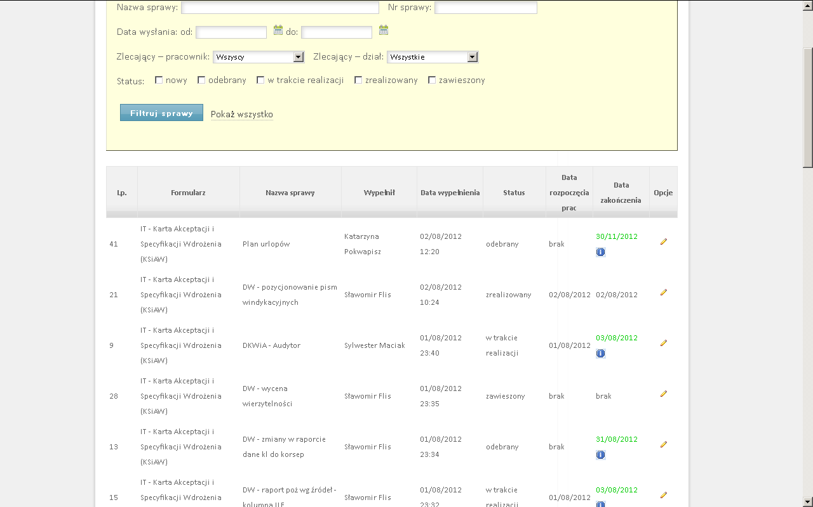

Rysunek 13. Wejście do opcji formularza

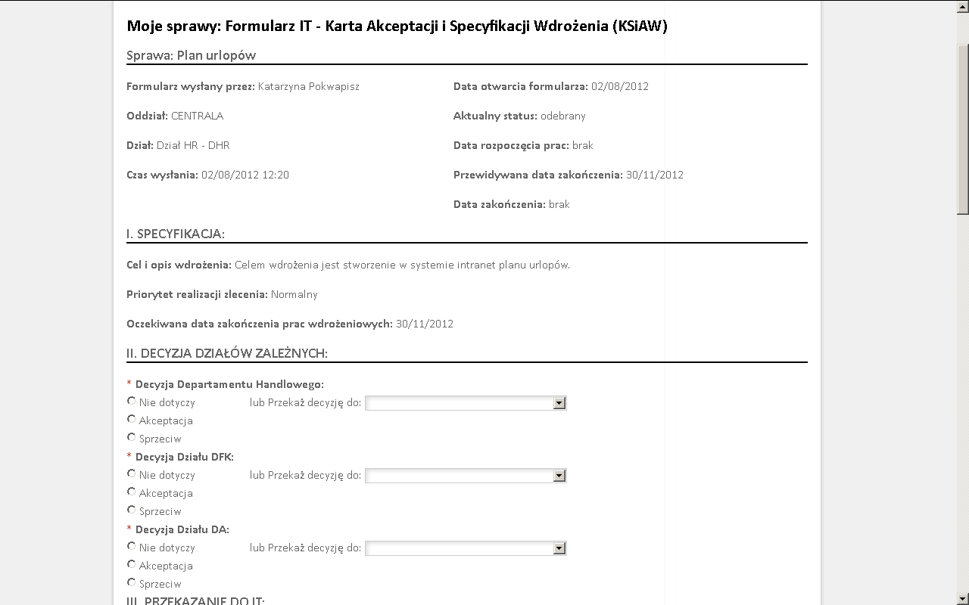

Rysunek 14. Widok Karta sprawy pozwala na zarządzanie wnioskiem/zleceniem/sprawą.

### 3.5.1. Inne opcje dla działu obsługującego

Poza polami będącymi elementem każdego z wysłanych formularzy, Aplikacja Formularzy Elektronicznych udostępnia dodatkowe opcje, które pozwalają na (a) zmianę przewidywanej daty zakończenia pracy nad daną sprawą, (2) zmianę statusu sprawy, (3) dodanie komentarza.

**Opcja 1.** Żeby zmienić oczekiwaną datę zakończenia prac, klikamy na małą ikonkę kalendarza :

Ustawiamy oczekiwana datę, która będzie wyświetlać się na zielono przy naszej sprawie. Dzięki temu polu dział realizujący wniosek może poinformować dział zgłaszający o oczekiwanej dacie realizacji zlecenia.

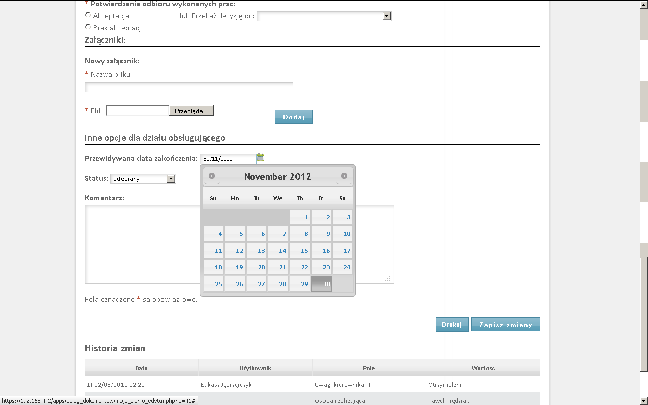

Rysunek 15. Zmiana daty zakończenia

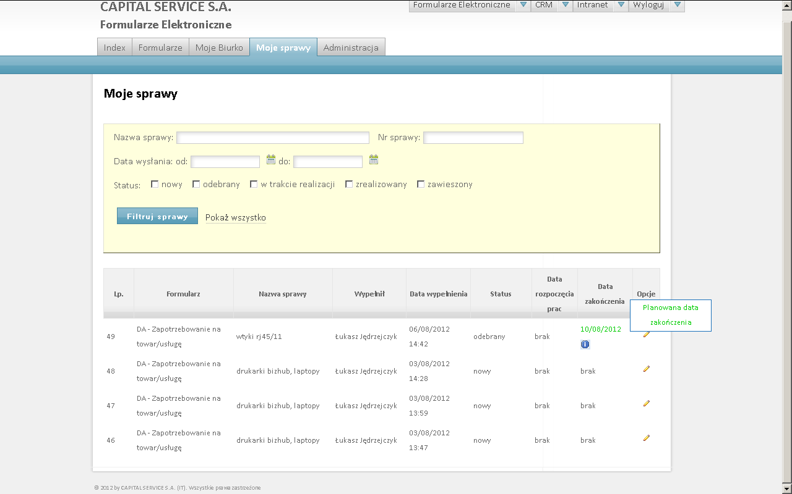

Rysunek 16. Ustawiona data zakończenia

**Uwaga:** Daty odebrania, rozpoczęcia oraz zakończenia pracy zmienią się automatycznie po zmianie statusu.

**Opcja 2.** Po wejściu w edycję sprawy przejdź do Inne opcje dla działu obsługującego. Tam z listy możemy zmienić status sprawy.

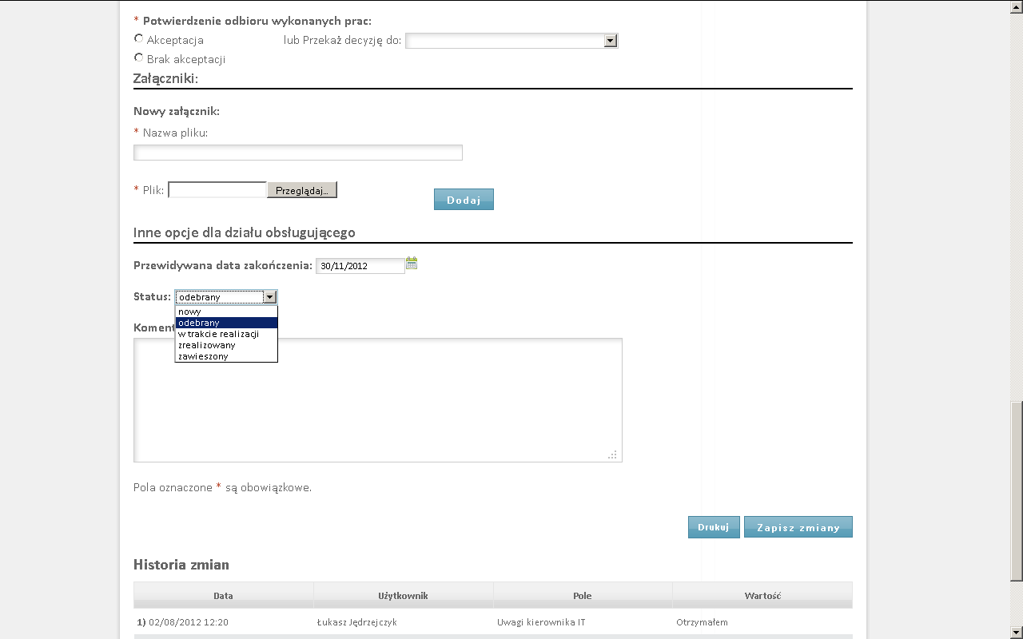

Rysunek 17. Zmiana statusu sprawy

**Opcja 3.** W tych opcjach znajduje się również pole Komentarz. Możemy je wypełnić naszymi uwagami i komentarzami na temat danego formularza.

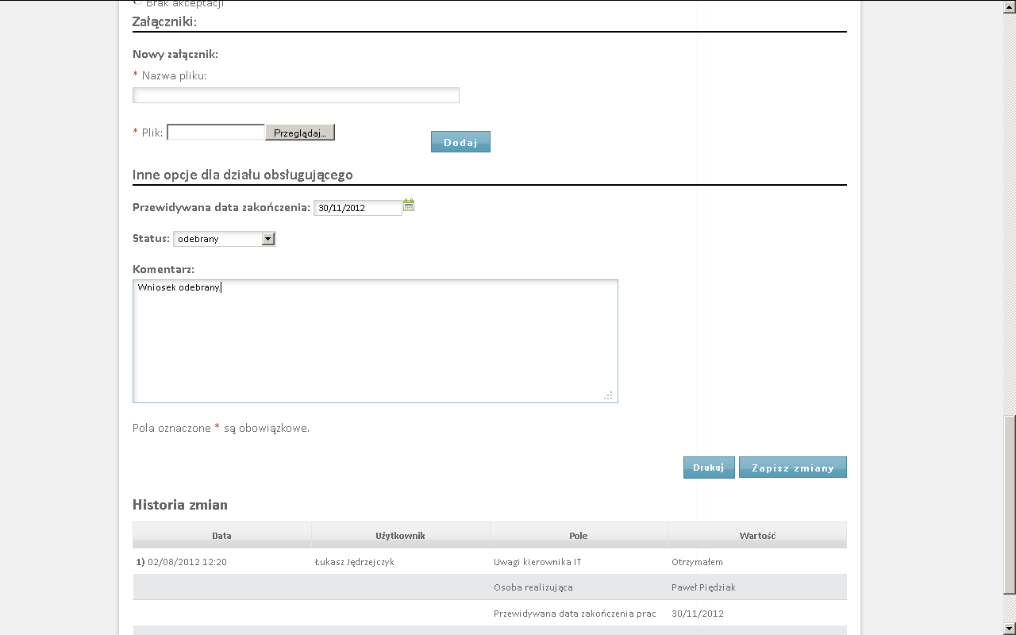

Rysunek 18. Dodawanie komentarzy

### 3.5.2. Jak przekazać zleconą sprawę do akceptacji innego działu?

**Krok 1.** W edycji sprawy znajdują się pola akceptacji. Jest przy nich opcja przekazania decyzji do innego działu. Wystarczy wybrać z listy osobę, na którą chcemy delegować podjęcie decyzji w danej sprawie, np.: zatwierdzenie zakupu lub zatwierdzenie pracy zleconej działowi IT. Następnie naciskamy na Zapisz zmiany.

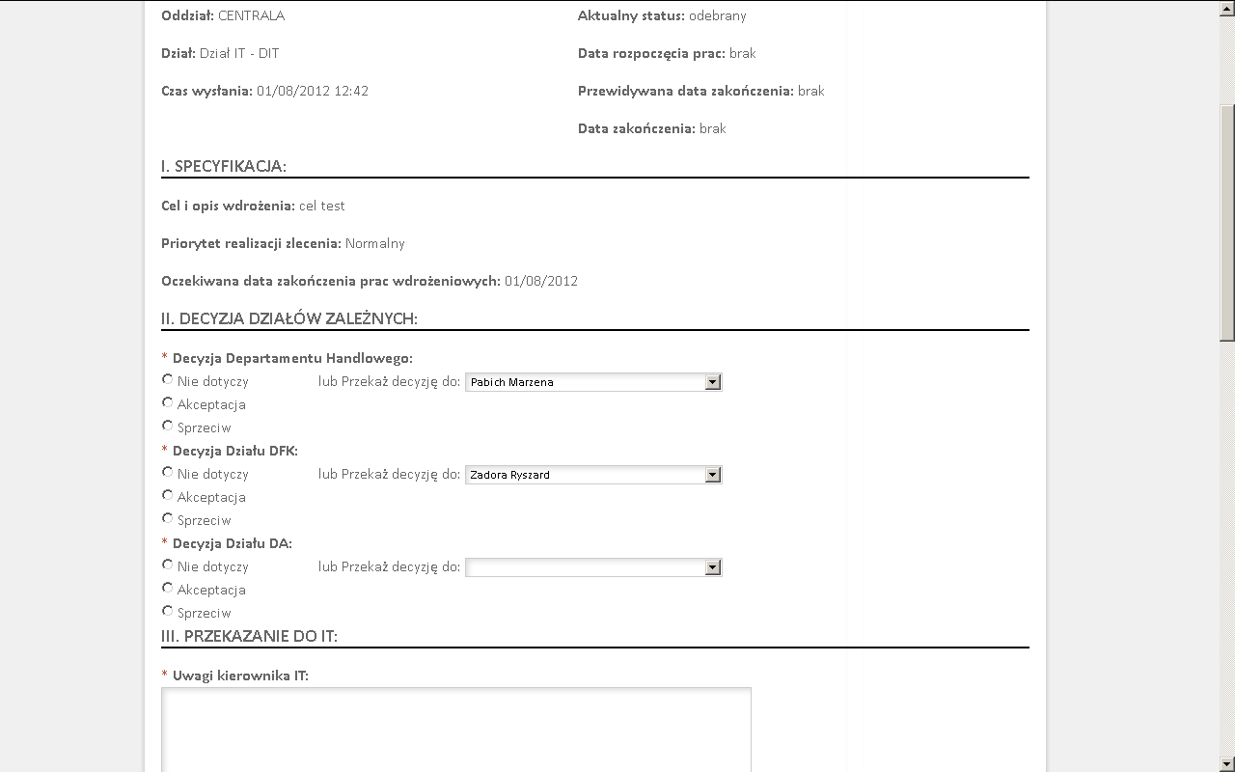

Rysunek 19. Przekazanie akceptacji do innego działu

**Krok 2.** Po wybraniu osoby z listy otrzyma ona wiadomość na intranecie z zapytaniem o akceptację danej sprawy.

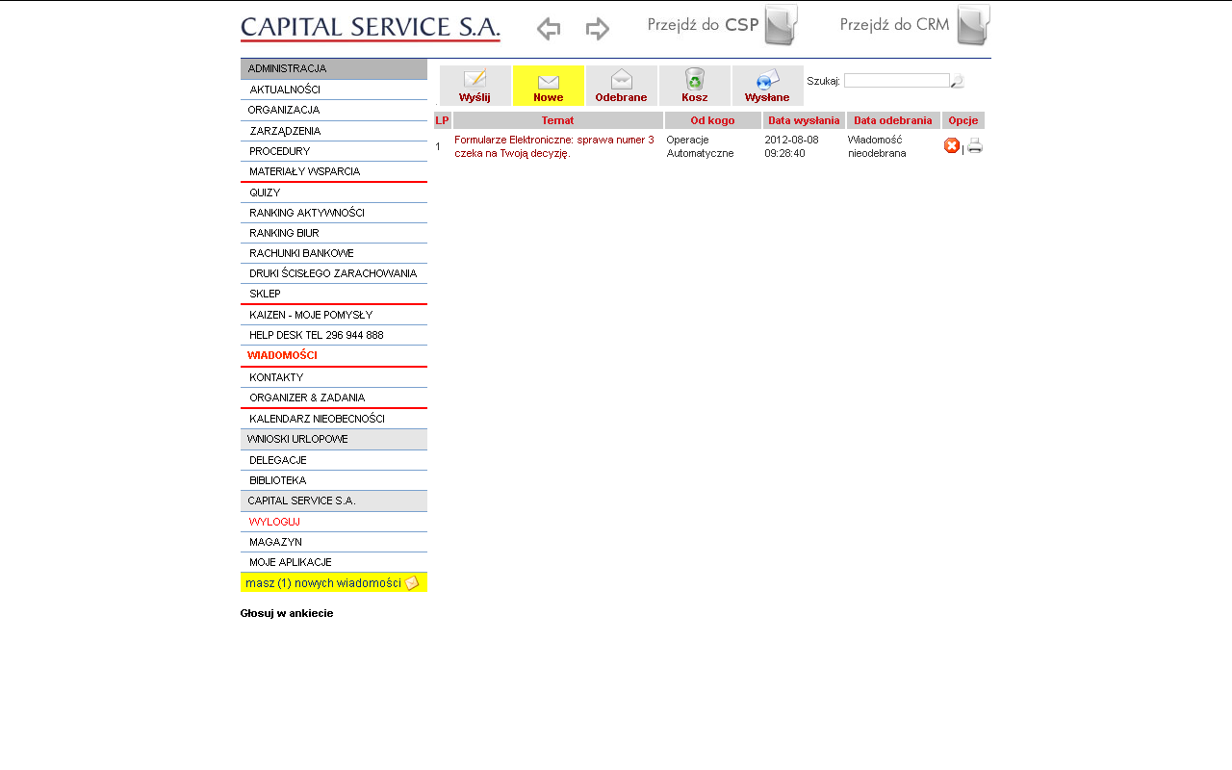

Rysunek 20. Otrzymana wiadomość.

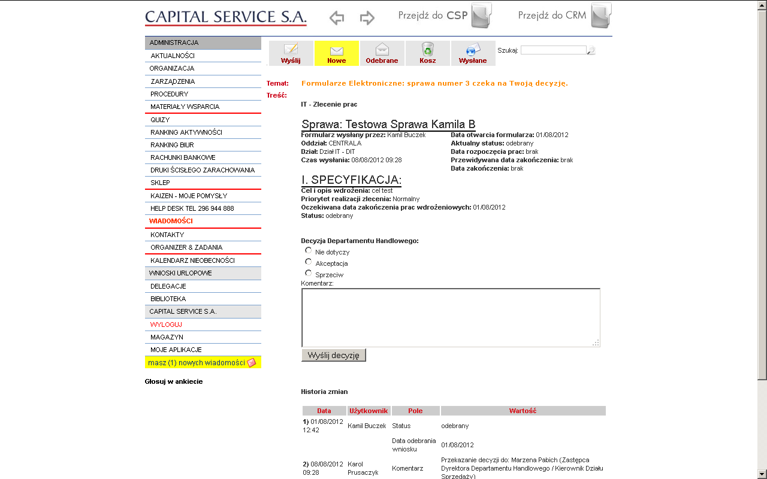

Rysunek 21. Widok wiadomości, w której zawarte jest pole akceptacji.

## 3.6. Jak korzystać z zakładki Moje Zadania?

Moduł Moje Zadania pozwala osobom decyzyjnym wyrazić własną opinię na temat danej sprawy. Opinia w formie decyzji jest wysyłana do działu merytorycznego obsługującego sprawę.

W celu przekazania własnej decyzji należy wybrać z dostępnych dla zadania opcji odpowiedź, np.: Akceptacja i nacisnąć przycisk Zapisz. Opcjonalnie do każdej decyzji można dopisać komentarz, który będzie widoczny dla osoby, która założyła sprawę oraz działu merytorycznego.

Pola obowiązkowe są oznaczone *.

Jeśli czas oczekiwania na decyzję jest dłuższy niż tydzień czas pokazywany jest na czerwono.

Klikając w nagłówek sprawy (rysunek poniżej) można podejrzeć jej szczegóły, czyli kto ją założył, jaki jest jej status, czego dotyczy.

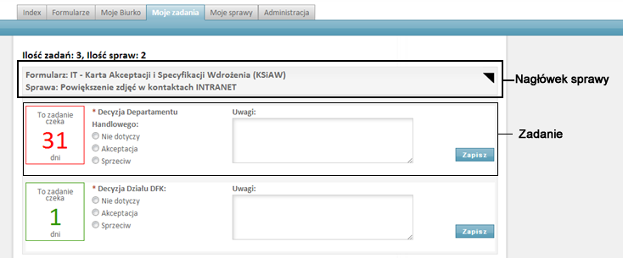

Rysunek . Moje Zadania. Obrazek przedstawia listę zadań aktualnie zalogowanego użytkownika. Klikając w nagłówek sprawy można pokazać dodatkowe informacje na temat sprawy. Po każdym zaznaczeniu decyzji należy nacisnąć Zapisz.